## **Thiết Kế Nội Thất Kiến Hưng Group**

Thiết Kế Nội Thất Kiến Hưng Group

Thông tin Doanh Nghiệp

Mã số doanh nghiệp:4201727635

Địa chỉ: Tổ 2, Phú Bình, Vĩnh Thạnh, TP Nha Trang, Khánh Hoà

Giám đốc Đại diện: Nguyễn Anh Tài

Hotline: 0902.227.181

Website: [kienhunggroup.vn](https://kienhunggroup.vn/" \t "https://sites.google.com/view/_blank)

Email: [ceo.kienhung@gmail.com](mailto:ceo.kienhung@gmail.com" \t "https://sites.google.com/view/_blank)

HỒ SƠ NĂNG LỰC

Kiến Hưng là công ty thiết kế và thi công nội thất, hoàn thiện trọn gói các công trình dân dụng. Đặc biệt trong lĩnh vực khách sạn, biệt thự, nhà ở, căn hộ cao cấp...

Tư vấn, thiết kế tối ưu

Tư vấn miễn phí về: vật liệu, chất lượng, phương án thi công, công năng sử dụng giữa bản vẽ - thực tế

Sản xuất, thi công nội thất trực tiếp không qua trung gian

Sản phẩm chất lượng, tỉ mỉ, sắc nét

Đảm bảo tiến độ thi công chính xác

Dựa trên phương châm sáng tạo từ tâm và mong muốn tối đa hoá lợi ích cho khách hàng, Kiến Hưng luôn nỗ lực phấn đấu mang đến những sản phẩm, dịch vụ thiết kế - thi công nội thất có giá trị hoàn mỹ với giá thành hợp lý.

DANH MỤC DỰ ÁN

RESORT EDNA PHAN THIẾT- TỔNG THẦU NỘI THẤT – HOÀN THIỆN

KHÁCH SẠN THE TIME - GÓI THẦU NỘI THẤT

KHÁCH SẠN ART NEXT - GÓI THẦU NỘI THẤT

KHÁCH SẠN IMPERIAL – TỔNG THẦU NỘI THẤT

KHÁCH SẠN RUBY HOTEL - TỔNG THẦU NỘI THẤT

BECAMEC BÌNH DƯƠNG - CUNG CẤP TOÀN BỘ THẾT BỊ VỆ SINH

NGỌC ĐÔNG DƯƠNG - CUNG CẤP THIẾT BỊ VỆ SINH

NOVALAND Q7 - CUNG CẤP THIẾT BỊ VỆ SINH

RESORT STELIA PHÚ YÊN - CUNG CẤP THIẾT BỊ NỘI THẤT

KHÁCH SẠN RUBY HOTEL - TỔNG THẦU NỘI THẤT

PALM HOSTEL & COFFEE – TỔNG THẦU NỘI THẤT

KHÁCH SẠN THE WORLD – TỔNG THẦU NỘI THẤT

KHÁCH SẠN QUỐC TẾ – THI CÔNG NỘI THẤT RỜI

KHÁCH SẠN TRISTAR – THI CÔNG NỘI THẤT RỜI

KHÁCH SẠN ARIES – THIẾT KẾ NỘI THẤT

KHÁCH SẠN APUS – TỔNG THẦU NỘI THẤT NỘI THẤT CUNG CẤP TRANG THIẾT BỊ KHÁCH SẠN

KHÁCH SẠN NHA TRANG CENTER – CUNG CẤP TRANG THIẾT BỊ KHÁCH SẠN

KHÁCH SẠN CHAMPA ISLAND – CUNG CẤP TRANG THIẾT BỊ KHÁCH SẠN, NHÀ HÀNG

KHÁCH SẠN EDELE – CUNG CẤP TRANG THIẾT BỊ KHÁCH SẠN

KHÁCH SẠN SEASING – CUNG CẤP TRANG THIẾT BỊ KHÁCH SẠN

KHÁCH SẠN LAVENDER – CUNG CẤP TRANG THIẾT BỊ KHÁCH SẠN

ĐỐI TÁC CHIẾN LƯỢC

TÂN TÀI NGUYÊN PHÁT

CUNG CẤP ĐỒ DÙNG KHÁCH SẠN: CHĂN, DRAP, GỐI NỆM, DIVAN, MÀN RÈM, FO, F&B, CÁC VẬT DỤNG TRANG TRÍ KHÁC...

CUNG CẤP GẠCH ĐÁ ỐP LÁT

THIẾT BỊ VỆ SINH CAO CẤP

VẬT TƯ HOÀN THIỆN CÔNG TRÌNH KHÁC

SẢN XUẤT NỘI THẤT

Nhằm đáp ứng mọi nhu cầu về nội thất trên thị trường dự án khách sạn và khu nghỉ dưỡng, công ty Kiến Hưng đã triển khai xây dựng nhà máy sản xuất, đầu tư máy móc và tuyển chọn thợ mộc lành nghề.

Từ đây, Kiến Hưng bắt đầu sản xuất và cung cấp đồ nội thất cao cấp cho các khách sạn lớn tại Nha Trang, sử dụng các loại vật liệu tốt nhất đảm bảo chất lượng và thẫm mỹ cho khách hàng.

Với quy trình khép kín từ thiết kế đến thi công nội thất khách hàng sẽ yên tâm về chất lượng, thẫm mỹ và tối ưu công năng sử dụng.

CAM KẾT CỦA CHÚNG TÔI

Luôn làm hài lòng khách hàng bằng những dịch vụ, sản phẩm nội thất độc đáo cho các công trình

• Luôn là tập hợp của những con người sáng tạo và cầu tiến, đem lại hiệu quả bằng cách gia tăng giá trị cho khách hàng, công ty và xã hội

• Là một tổ chức kinh doanh chuyên nghiệp, luôn

đổi mới và luôn mong muốn vươn lên đến sự hoàn thiện

• Nổ lực đem đến những sản phẩm chất lượng cao với giá thành hợp lý, thoả mãn nhu cầu của khách hàng.

DỰ ÁN KHÁCH SẠN & KHU NGHỈ DƯỠNG RESORT

Công ty Kiến Hưng có kinh nghiệm trong việc cung cấp, lắp đặt đồ nội thất cho các dự án khách sạn tại Nha Trang. Chúng tôi có thể thực hiện từ một sản phẩm đơn lẻ đến việc hoàn tất toàn bộ nội thất cho một công trình khách sạn. Dù dự án lớn hay nhỏ, công ty Kiến Hưng luôn

đảm bảo đúng tiến độ công trình, với dịch vụ chuyên nghiệp và chất lượng sản phẩm hoàn hảo.

EDNA Grand Mercure

Kiến Hưng tự hào là nhà thầu nội thất, hoàn thiện cho công trình EDNA Grand Mercure Resort đạt tiêu chuẩn 5 sao, bao gồm 105 căn hộ, 200 phòng khách sạn, 35 biệt thự. Với phong cách nội thất hiện đại sang trọng và tiện nghi. Thời gian hoàn thành: dự kiến 2020.

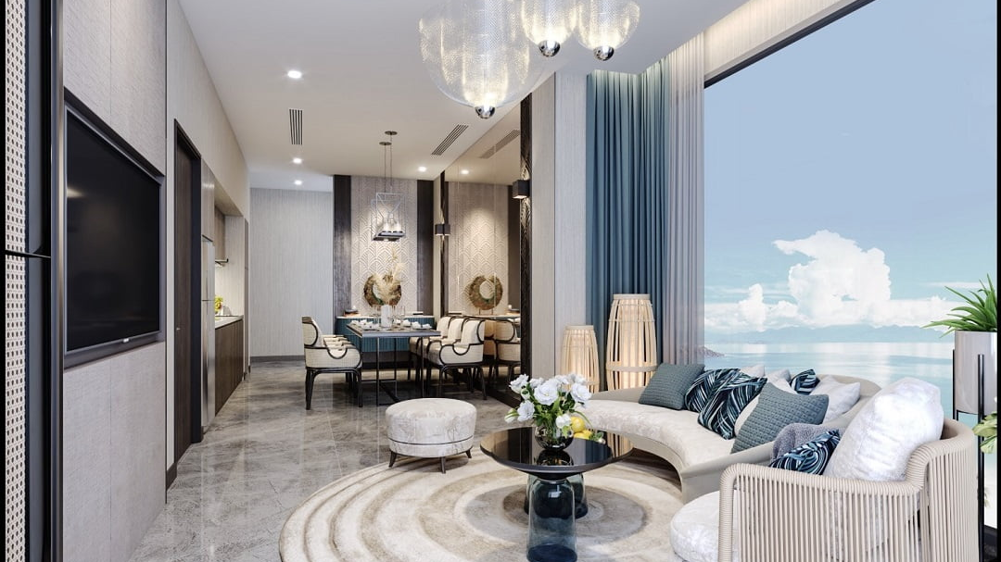

Stelia resort Phú Yên

Kiến Hưng tự hào là nhà thầu nội thất, hoàn thiện cho công trình Stella resort Phú Yên. Resort đạt tiêu chuẩn 5 sao, bao gồm 55 villa, 1 khách sạn 3 sao 65 phòng, 1 khách sạn 5 sao 200 phòng, và khu shophouse. Với phong cách nội thất Địa Trung Hải hiện đại sang trọng và tiện nghi. Hoàn thành giai đoạn 1:2018.Hoàn thành giai đoạn 2: 2019 -2020

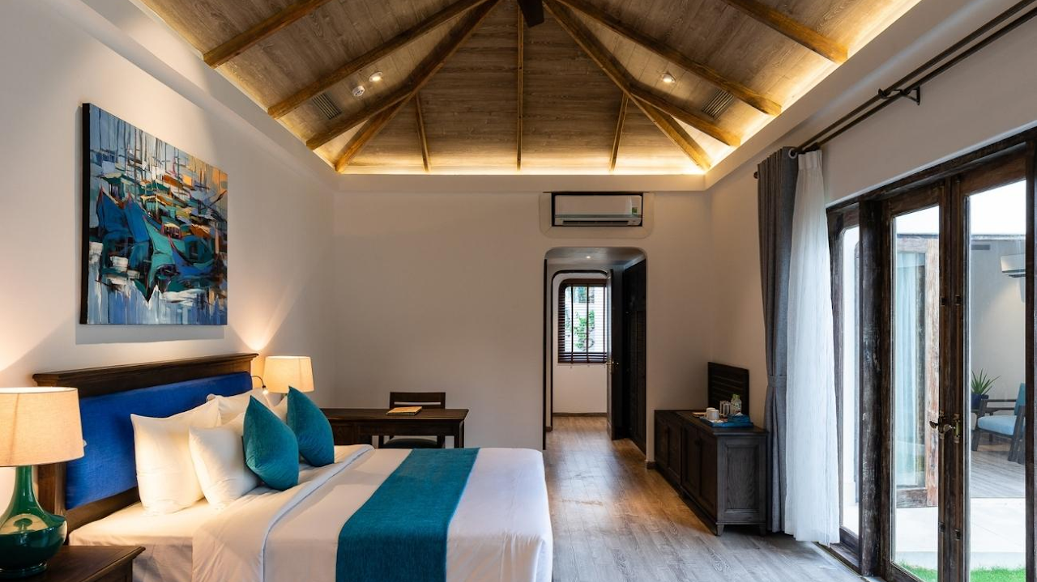

Khách sạn Ruby Hotel

Kiến Hưng tự hào là nhà thầu nội thất hoàn thiện cho công trình khách sạn Ruby Hotel Khách sạn đạt tiêu chuẩn 4 sao, gồm 20 tầng, 88 phòng với phong cách nội thất tân cổ điển sang trọng. Nằm ngay mặt tiền 14 Trần Phú. Hoàn thành bàn giao tháng 6 năm 2019

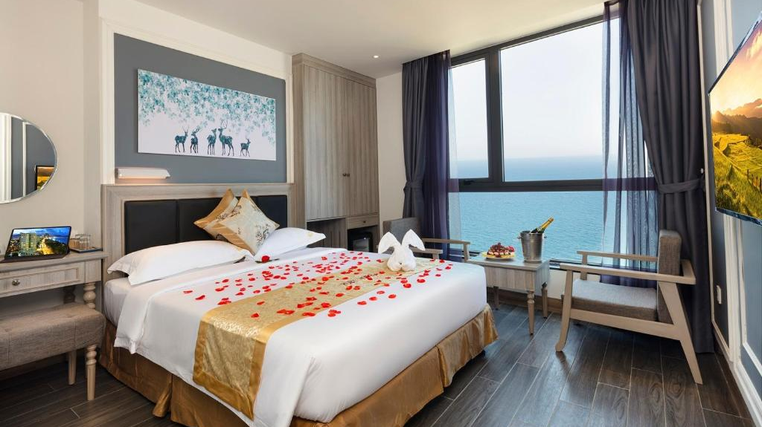

Khách sạn THE TIME

Kiến Hưng tự hào là nhà thầu nội thất cho công trình khách sạn THE TIME. Khách sạn đạt tiêu chuẩn 4 sao, gồm 20 tầng, 85 phòng với phong cách nội thất hiện đại sang trọng và tiện nghi. Hoàn thiện bàn giao vào tháng 01 năm 2020

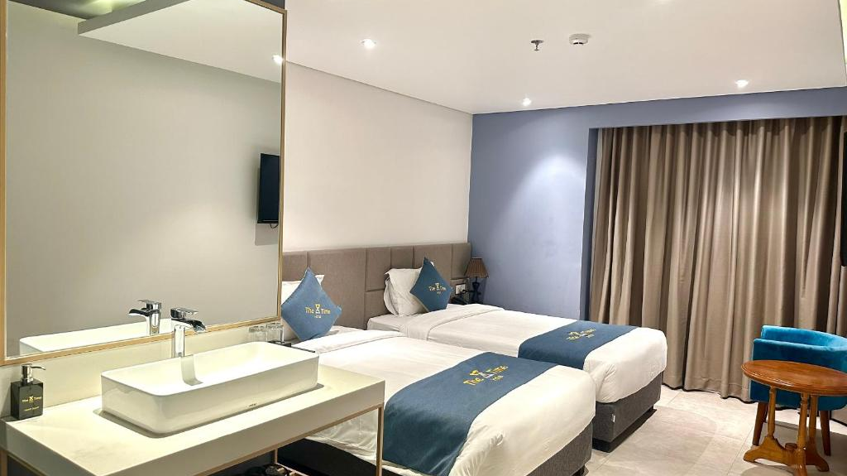

Khách sạn IMPERIAL

Kiến Hưng vinh dự là đối tác chính thức phụ trách thiết kế và lắp đặt nội thất cho dự án Khách sạn IMPERIAL - Trần Phú, Nha Trang. Với 147 phòng tiêu chuẩn 4 sao, không gian nghỉ dưỡng được chăm chút đến từng chi tiết, phong cách nội thất tân cổ điển tinh tế và sang trọng đã tạo nên không gian lưu trú đẳng cấp và tiện nghi cho khách hàng.

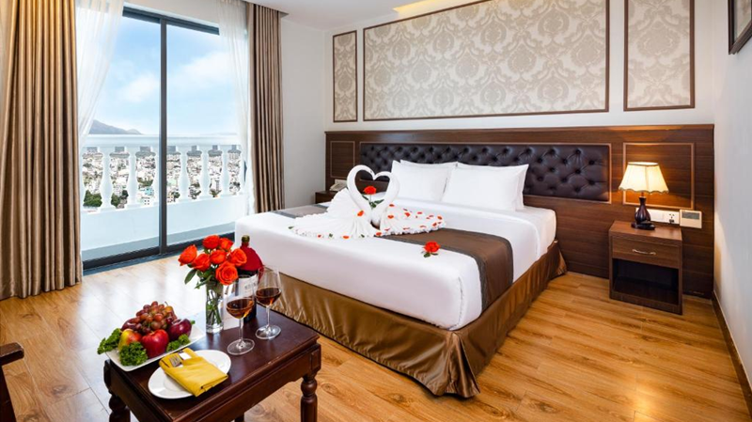

Căn hộ Khu Biệt thự OCEANVIEW

Căn hộ cho thuê tại Khu Biệt thự OCEANVIEW Nha Trang là một dự án độc đáo do Kiến Hưng Thiết Kế và Thi công thực hiện. Dự án này gồm 51 căn hộ studio và 1 Penthouses, với diện tích sàn rộng lớn là 450m2, bao gồm 7 tầng nổi và 1 tầng hầm. Sự độc đáo và sang trọng được tôn lên trong từng chi tiết của sản phẩm, tạo nên không gian sống hiện đại và tiện nghi cho cư dân

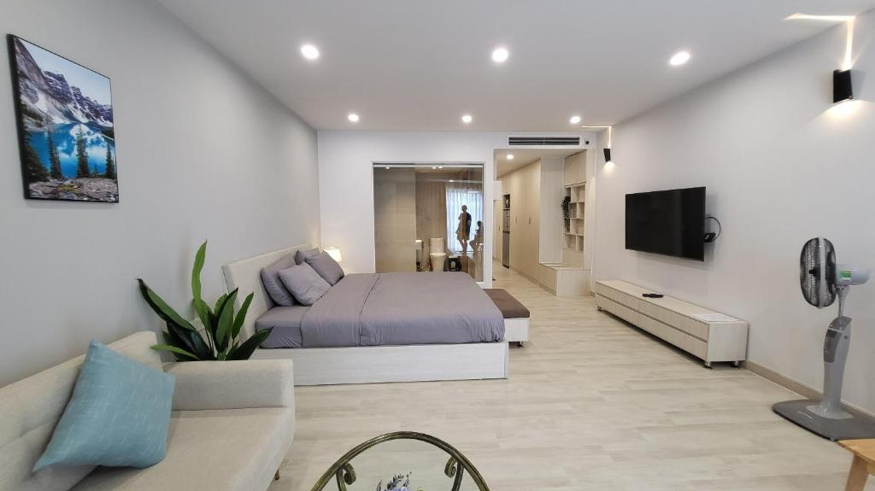

Căn hộ LYLY APARTMENT

Lyly Apartment - Dự án căn hộ cho thuê độc đáo của Kiến Hưng Thiết Kế và Thi công. Với tổng cộng 40 căn hộ Studio, diện tích sàn rộng 400m2, bao gồm 7 tầng nổi và 1 tầng hầm, dự án mang đến không gian sống hiện đại và tiện ích đẳng cấp. Sự tinh tế và chất lượng trong thiết kế và thi công là điểm đặc biệt, hứa hẹn mang lại trải nghiệm sống đẳng cấp cho cư dân tương lai.

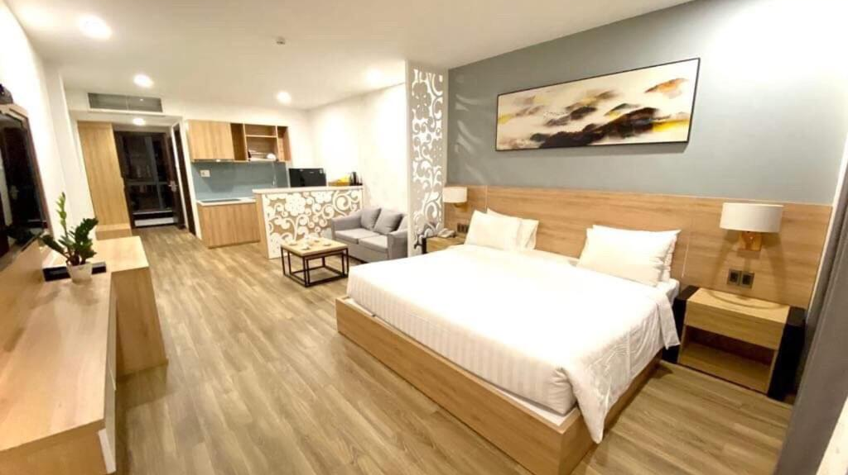

Palm Hostel & Coffee

Kiến Hưng tự hào đảm nhận vai trò tổng thầu không chỉ trong xây dựng mà còn trong thiết kế nội thất cho Palm Hostel & Coffee - một công trình độc đáo, sáng tạo, với kiến trúc độc đáo sử dụng container tại trung tâm Nha Trang. Chúng tôi không chỉ xây dựng không gian lưu trú mà còn tạo nên trải nghiệm độc đáo và hiện đại cho khách hàng, biến mỗi chuyến lưu trú thành hành trình khám phá mới mẻ.

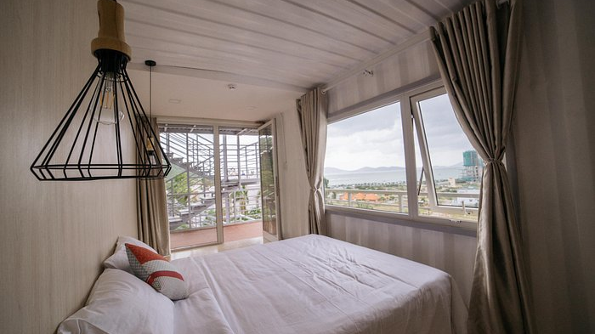

The World Hotel

The World Hotel - Nha Trang với 72 phòng là dự án sửa chữa và nâng cấp kiến trúc, nổi bật với hạng mục công trình "Thiết kế và thi công nội thất." Chúng tôi không chỉ đơn thuần là nhà thầu thực hiện công việc, mà còn là nguồn cảm hứng sáng tạo, biến mỗi không gian thành một tác phẩm nghệ thuật độc đáo, tận dụng tối đa tiềm năng của dự án để tạo ra trải nghiệm ấn tượng và không gian sống đẳng cấp.

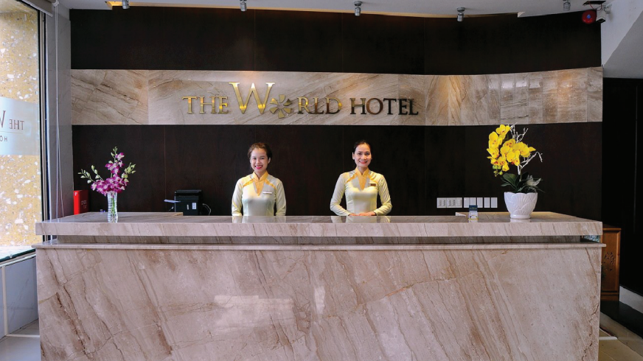

Các nền tảng mạng xã hội của Kiến Hưng Group:

[https://www.google.com/maps](https://www.google.com/maps" \t "https://sites.google.com/view/_blank)

[https://www.facebook.com/kienhunghomedecor](https://www.facebook.com/kienhunghomedecor" \t "https://sites.google.com/view/_blank)

[https://twitter.com/kienhunggroup](https://twitter.com/kienhunggroup" \t "https://sites.google.com/view/_blank)

[https://www.youtube.com/@noithatkienhung](https://www.youtube.com/@noithatkienhung" \t "https://sites.google.com/view/_blank)

[https://www.tiktok.com/@kienhungconstruction](https://www.tiktok.com/@kienhungconstruction" \t "https://sites.google.com/view/_blank)

[https://www.linkedin.com/in/kienhunggroup/](https://www.linkedin.com/in/kienhunggroup/" \t "https://sites.google.com/view/_blank)

[https://www.linkedin.com/company/kienhunggroup](https://www.linkedin.com/company/kienhunggroup" \t "https://sites.google.com/view/_blank)

[https://www.instagram.com/](https://www.instagram.com/" \t "https://sites.google.com/view/_blank)

[https://kienhunggroup.blogspot.com/](https://kienhunggroup.blogspot.com/" \t "https://sites.google.com/view/_blank)

[https://linkhay.com/u/kienhunggroup](https://linkhay.com/u/kienhunggroup" \t "https://sites.google.com/view/_blank)

[https://www.reddit.com/user/kienhunggroup](https://www.reddit.com/user/kienhunggroup" \t "https://sites.google.com/view/_blank)

[https://kienhunggroup.hashnode.dev/](https://kienhunggroup.hashnode.dev/" \t "https://sites.google.com/view/_blank)

[https://kienhunggroup.tumblr.com/](https://kienhunggroup.tumblr.com/" \t "https://sites.google.com/view/_blank)

[https://dribbble.com/kienhunggroup](https://dribbble.com/kienhunggroup" \t "https://sites.google.com/view/_blank)

[https://www.flickr.com/people/kienhunggroup/](https://www.flickr.com/people/kienhunggroup/" \t "https://sites.google.com/view/_blank)

[https://www.pinterest.com/kienhunggroup/](https://www.pinterest.com/kienhunggroup/" \t "https://sites.google.com/view/_blank)

[https://www.behance.net/kienhunggroup](https://www.behance.net/kienhunggroup" \t "https://sites.google.com/view/_blank)

[https://mstdn.social/@kienhunggroup](https://mstdn.social/@kienhunggroup" \t "https://sites.google.com/view/_blank)

[https://sites.google.com/view/kienhunggroup](https://sites.google.com/view/kienhunggroup" \t "https://sites.google.com/view/_blank)

[https://www.provenexpert.com/kienhunggroup/](https://www.provenexpert.com/kienhunggroup/" \t "https://sites.google.com/view/_blank)

[https://flipboard.com/@kienhunggroup](https://flipboard.com/@kienhunggroup" \t "https://sites.google.com/view/_blank)

[https://www.scoop.it/topic/kienhunggroup](https://www.scoop.it/topic/kienhunggroup" \t "https://sites.google.com/view/_blank)

Copyright © Kiến Hưng Group